Plán na 12. týden od 17. 11. do 21. 11. 2014
3. E



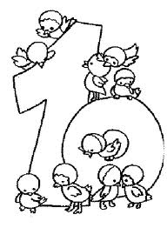

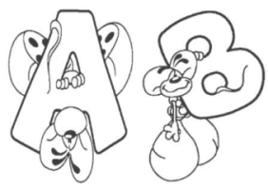

Český jazyk:

Český jazyk: Řada vyjmenovaných slov po S (učebnice str. 49 – 52) - zdůvodňování pravopisu. Sloh – vyprávění smyšleného příběhu podle obrázkové osnovy. Čtení – české pověsti..
_________________________________________________________________________________________

Matematika: Písemné sčítání a odčítání bez přechodu i s přechodem přes základ - procvičování. Číselná osa, zaokrouhlování. Slovní úlohy. Tabulky a ikony. Rýsování kolmic.
________________________________________________________________________________________

Prvouka: Náš svět – povolání (uč. str. 21, PS str. 26)
_________________________________________________________________________________________

Tvořivé činnosti: Kresba tuší. _________________________________________________________________________________________

Různé:

Domácí úkoly: do čtvrtka

ČJ – Nauč se vyjmenovaná slova po S.
Do domácího sešitu napiš z učebnice str. 50/ cv. 2

M – Do sešitu na geometrii narýsuj 10 dvojic přímek, které budou na sebe kolmé.

Do pondělí 24. 11.
Pr - pracovní sešit str. 26 – rozhovor s některým z rodičů o jejich povolání.
(zelený rámeček)

V pátek 21. 11. integrované terénní cvičení – práce s mapou, orientace v terénu.
Sejdeme se ráno v obvyklou dobu ve třídě. V 8:30 vyrazíme do terénu. Turistické oblečení a obuv, pláštěnku, svačinu, psací potřeby, podložku pod pracovní list a malé kapesné s sebou. Kdo máte možnost, vezměte si kompas nebo busolu.
V případě špatného počasí bude náhradní program ve škole.

